

Брзи водич за коришћење програма DevInfo 6.0

v3

31 мај 2011, Београд

САДРЖАЈ

1. ГДЕ СЕ НАЛАЗИ БАЗА ПОДАТАКА ........................................................................ 3

2. ПРЕТРАЖИВАЊЕ БАЗЕ ............................................................... ......................... 3

3. ИЗРАДА ТАБЕЛА НА ОСНОВУ УНАПРЕД КРЕИРАНИХ ИЗВЕШТАЈА ............... 7

4. ИЗРАДА ПРОФИЛА НА ОСНОВУ УНАПРЕД ДЕФИНИСАНОГ МОДЕЛА .......... 11

5. ДОДАТНЕ ИНФОРМАЦИЈЕ И ПОМОЋ ................................................................ 14

1. ГДЕ СЕ НАЛАЗИ БАЗА ПОДАТАКА

Након што се на рачунар инсталира програм DevInfo 6.0, потребно је да се са Интернета преузме база података која ће се користити. Базa података се може преузети са сајта Републичког завода за статистику - http://devinfo.stat.gov.rs/rzsdevinfo/downloads6.htm

База података се ажурира два пута годишње (април и октобар) и поставља на сајт Републичког завода за статистику. Осим базе података, на овој адреси се могу наћи и потребна упутства (упутство за инсталацију програма, детаљно упутство за коришћење програма), готови извештаји, профили и друго.

Базу података (zip датотека) након преузимања са сајта треба распаковати у директоријум где је инсталиран програм DevInfo 6.0 и где се налазе остале базе података (најчешће у C:\DevInfo\DevInfo 6.0\ DevInfo 6.0\Data).

2. ПРЕТРАЖИВАЊЕ БАЗЕ

Да би се користила DevInfo база података потребно је да се прво покрене програм DevInfo 6.0. Следећи корак је да се изабере база са којом ће се радити (слика 1)

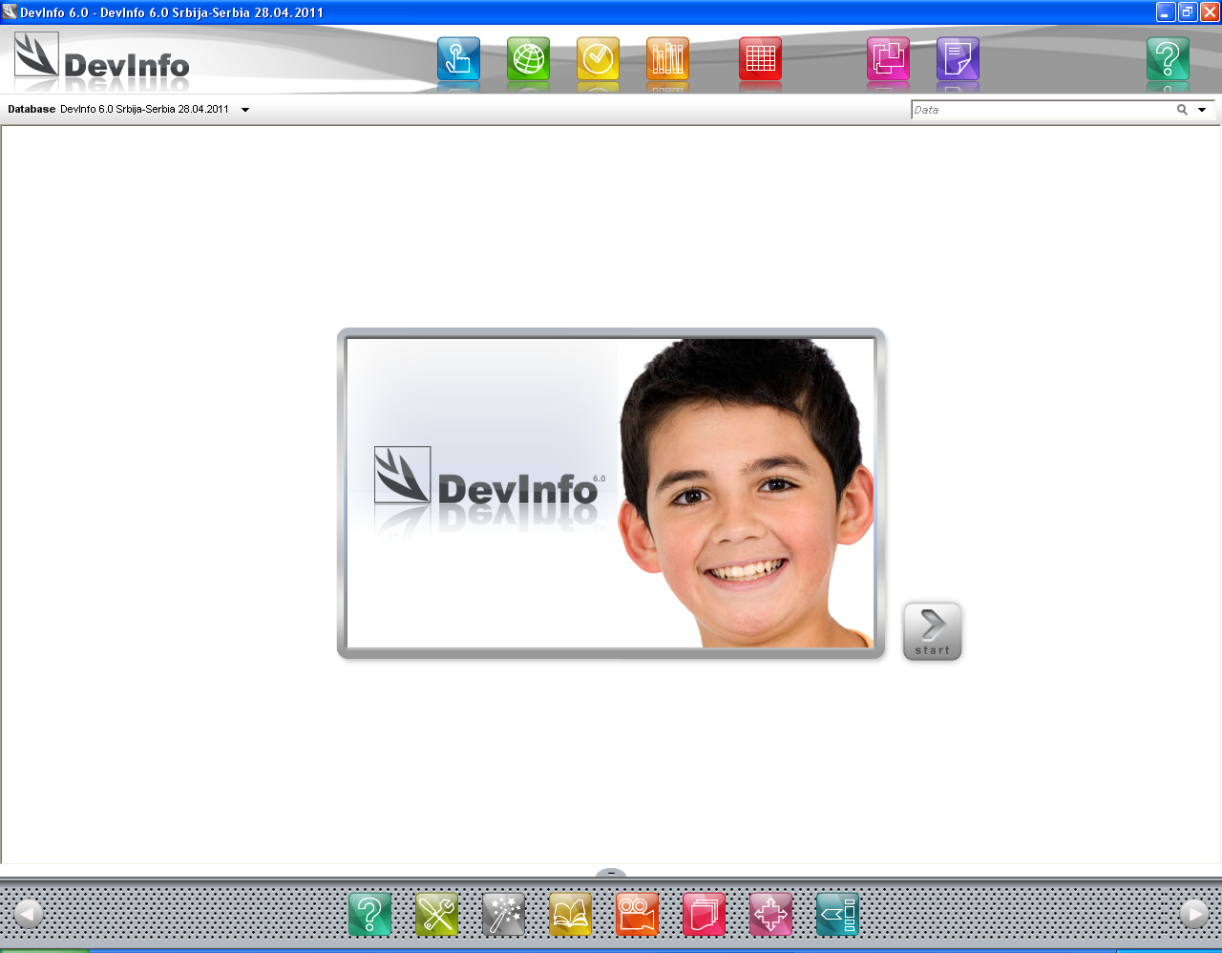

Слика 1: Клик на дугме за избор базе података

Након овога добија се прозор са списком свих база. Изабраћемо (у овом тренутку) најновију базу DevInfo 6.0 Srbija-Serbia 28.04.2011.mdb и затим кликнути на дугме ОК (слика 2). На овај начин је изабрана база са којом ћемо од овог тренутка радити у програму DevInfo 6.0

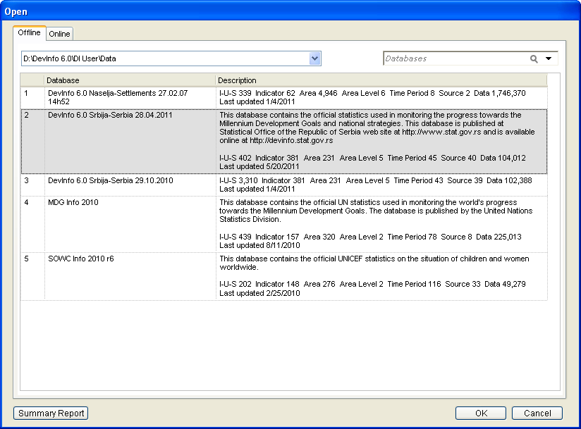

Слика 2: Избор базе података

Програм памти која је база коришћена последњи пут. То значи да нема потребе мењати базу ако се након поновног стартовања програма жели користити иста база као и прошли пут.

База података је двојезична, односно подржава два језика: Српски и Енглески језик. То значи да ако је на пример изабран Српски језик, сви називи индикатора, јединица мере, територија и извора података ће бити приказани на српском језику. Сада ћемо изабрати Српски језик, за рад са базом.

Избор језика се обавља кликом на другу икону, која се налази на дну почетног прозора апликације (слика 3, икона diSettings). Затим се кликне на картицу Language (језик) и на њој се у листи/пољу Source Language, које се налази на дну картице, изабере Српски језик (слика 4, избор језика). Затим се кликне на ОК да се затвори овај прозор. Да би Српски језик постао активан, потребно је да се програм DevInfo 6.0 затвори и поново стартује.

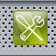

Слика 3: Алат diSettings за подешавање и избор језика

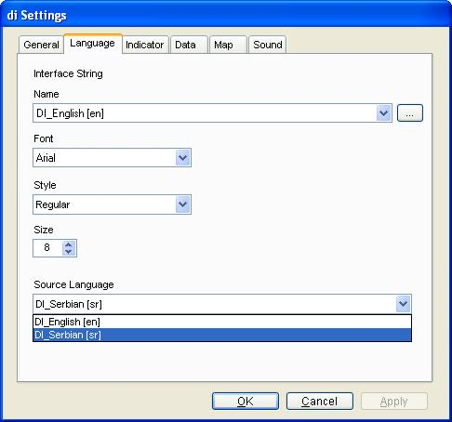

Слика 4: Избор језика за рад са базом

Најједноставнији начин да се из базе података добију тражене информације је да се у пољу за претрагу укуца шта се тражи из базе и затим притисне тастер Enter. Ово је приказано на слици 5.

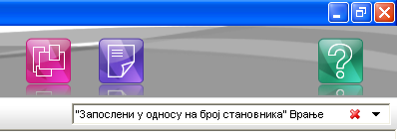
или дугме за напредну претрагу

Слика 5: Унос параметара за претрагу базе података

У овом примеру, из базе се добијају вредности индикатора Запослени у односу на број становника, за Град Врање, за све расположиве године (слика 6)

ред са помоћним алатима
добијени подаци
клик за повратак на
почетну страну апликације

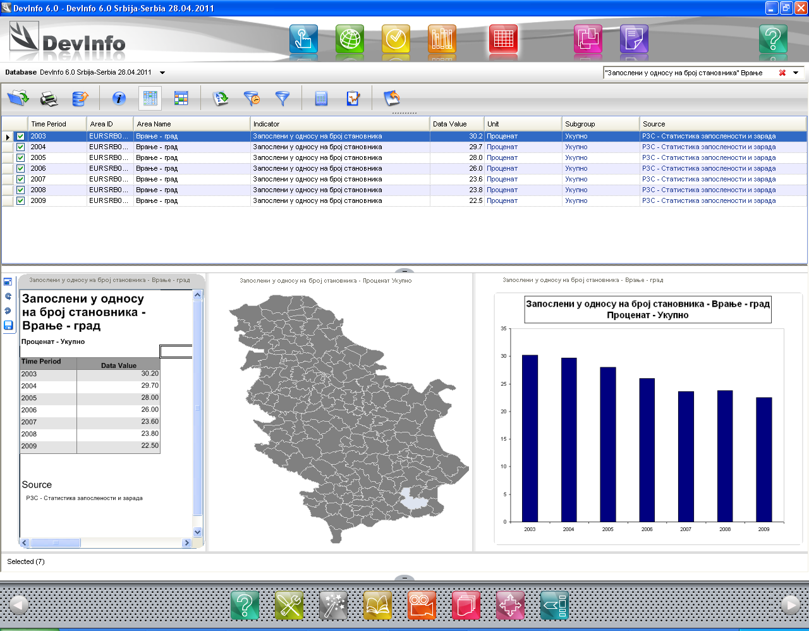

Слика 6: Подаци из базе добијени у једном кораку

На дну прозора се налази панел са приказом података у виду табеле, мапе и графикона. Уколико се пређе мишем преко приказа у виду табеле, у горњем левом углу се добија кутија са алатима (као на слици 6). Кликом на икону дискете подаци се могу сачувати као табела. Слично важи и за приказ у средини (мапа) и приказ десно (графикон). За повратак на прву страну апликације треба кликнути на лого знак DevInfo, као што је приказано на претходној слици.

Подаци се могу добити и коришћењем (1) чаробњака за податке и (2) на класичан начин -прегледом садржаја базе и избором индикатора, територија, временског периода и извора података (слика 7).

добијање
података коришћењем чаробњака за податке
Класичан начин избора - бирањем индикатора, територије, времена и
извора података

Слика 7: Чаробњак за податке и класичан начин избора елемената претраге

3. ИЗРАДА ТАБЕЛА НА ОСНОВУ УНАПРЕД КРЕИРАНИХ ИЗВЕШТАЈА

Опција Reports омогућава репликацију стандардних, унапред припремљених табела, за различите територије и временске периоде. Другим речима, корисници могу да користе унапред припремљен шаблон да би брзо креирали потребну табелу.

Извештаје можете да преузмете са сајта Републичког завода за статистику, са адресе http://devinfo.stat.gov.rs/rzsdevinfo/downloads6.htm

Да би били видљиви и могли да се користе, пре стартовања програма извештаје треба копирати унутар директоријума Reports, на локацији где је инсталиран програм. Најчешће је то у C:\DevInfo\DevInfo 6.0\ DevInfo 6.0\Reports

Први корак је избор функције Reports.

Слика 8: Избор функције Reports

Унутар прозора diReports, уколико су извештаји разврстани по областима, прво треба кликнути на знак +, као на слици 9. Затим унутар области треба изабрати тражени извештај (двоструким кликом миша на извештај или кликом на извештај и затим на дугме ОК на дну екрана). У пољу Description се налази кратак опис извештаја.

Изабраћемо област Економија и извештај Економски показатељи, да би добили табелу са основним економским показатељима општине.

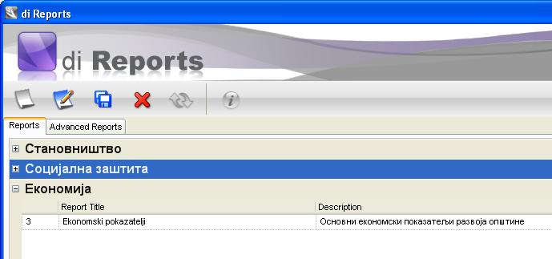

Слика 9: Избор шаблона извештаја

У следећем кораку можемо да изаберемо на пример општину(е) за коју(е) треба генерисати извештај. У листи општина за избор (слика 10), општину бирамо (кликом на) маркирањем квадратића који се налази лево од назива општине.

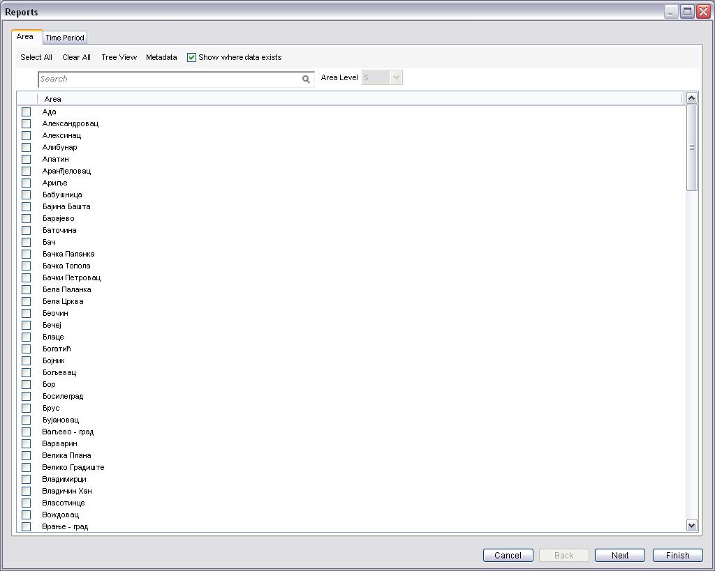

Слика 10: Избор општина за извештај

Кликом на дугме Next, на дну екрана, прелази се на следећи корак у коме се бирају временски периоди за које се креира табела извештаја.

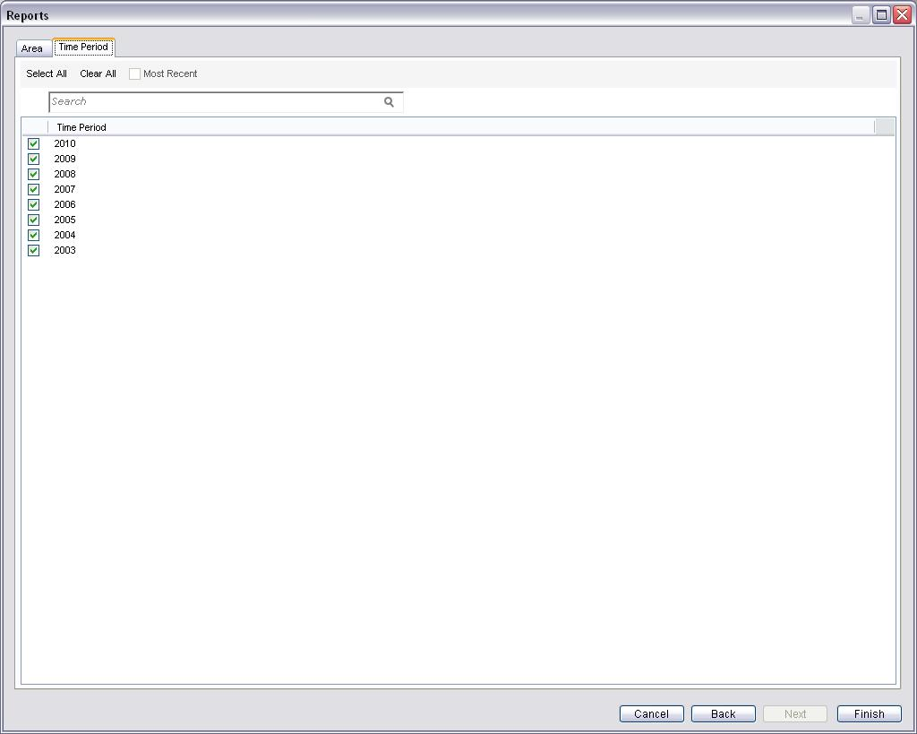

Слика 11: Избор временских периода за извештај

И на крају, након клика на дугме Finish долазимо до последњег корака, у коме добијамо на екрану креирану табелу са подацима. Табелу можемо да снимимо кликом на икону дискете (опција Save | Print) и затим на Save As ... Табела се чува у Excel формату. Табелу можемо пре снимања додатно да уредимо или да то учинимо накнадно у програму Microsoft Excel.

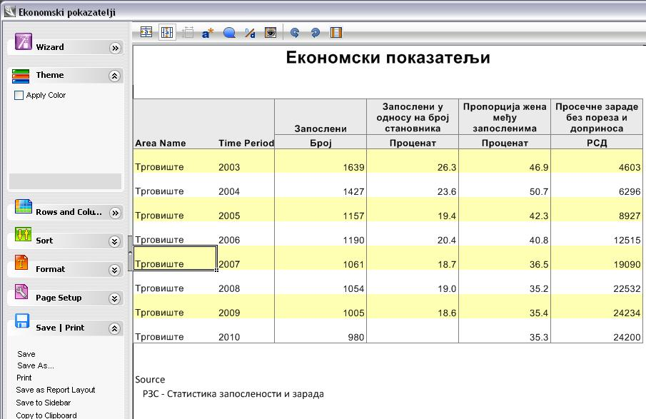

Слика 12: Креирана табела и снимање табеле

4. ИЗРАДА ПРОФИЛА НА ОСНОВУ УНАПРЕД ДЕФИНИСАНОГ МОДЕЛА

Изузетно корисна опција је добијање профила (општине, округа и др.). Профил је унапред припремљена и подешена Excel датотека (шаблон) од стране администратора базе, која омогућава да се у неколико корака креира документ са најважнијим информацијама о изабраној територији.

Шаблони за креирање профила се могу преузети са сајта Републичког завода за статистику, са исте локације где и база. Ове датотеке се могу копирати у било који директоријум по вашем избору (нпр My Documents), али је практичније да се направи посебан директоријум и у њему чувају шаблони профила (на пример C:\DevInfo\DevInfo 6.0\ DevInfo 6.0\Profiles)

Поступак за прављење профила је следећи. Унутар апликације DevInfo 6.0 треба кликнути на икону diProfiles, која се налази на дну екрана (слика 13)

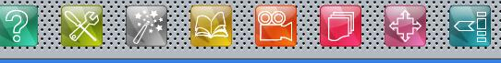

Слика 13: Покретање апликације за креирање профила

У првом кораку треба изабрати шаблон профила на основу кога ћемо креирати профил општине. У нашем случају то је DevInfo Srbija Profil - Opstine v2.xls која се налази у директоријуму C:\DevInfo\DevInfo 6.0\DevInfo 6.0\Profiles (слика 14).

Затим треба кликнути на дугме Next за прелазак на следећи корак.

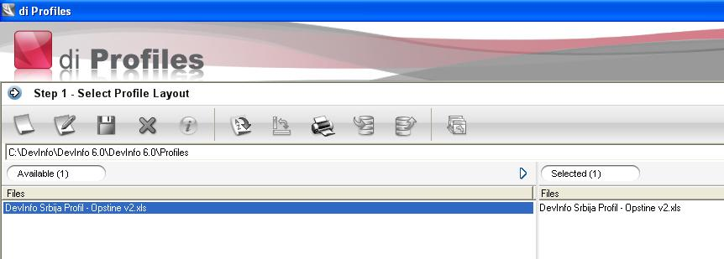

Слика 14: Избор шаблона за креирање профила

У другом кораку бирамо базу у којој се налазе подаци који су потребни за креирање профила. То је база DevInfo 6.0 Srbija-Serbia 28.04.2011.mdb. База се бира тако што се: (1) два пута кликне на њен назив у левом панелу, или (2) одвуче мишем у десни панел или (3) се изабере и кликне на стрелицу у менију изнад списка база у панелу Available. Након овога је база изабрана, односно појављује се у десном панелу Selected. Затим треба кликнути на дугме Next за прелазак на следећи корак.

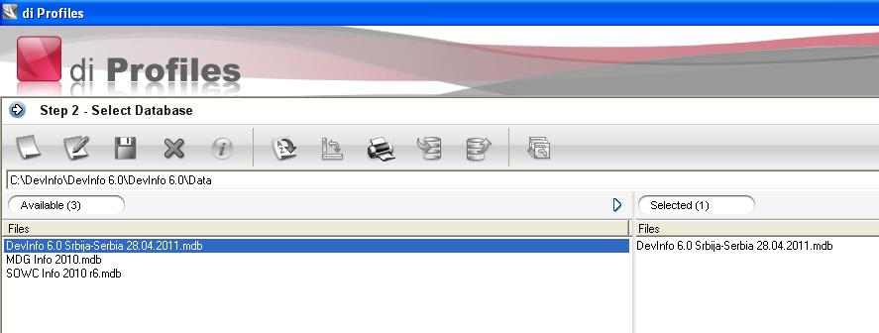
Слика 15: Избор базе података за креирање профила

У трећем кораку (Step 3 – Select Mapping) треба само кликнути на дугме Next за прелазак на следећи корак.

У следећем, четвртом кораку, бира се општина (или више њих) за које ће програм креирати профиле. На левом делу прозора је дата хијерархијска структура територије, почевши од Републике Србије (највиши ниво) ка општинама (најнижи ниво). Кликом на Републику Србију отвара се нижи територијални ниво и тако редом. Кликом на назив округа у левом делу прозора, у средњем делу се појављују све општине које су у том административном округу. Општина се бира двоструким кликом миша на назив општине или “одвлачењем” из средњег (Available) у десни панел (Selected). Ово је приказано на следећој слици (слика 16).

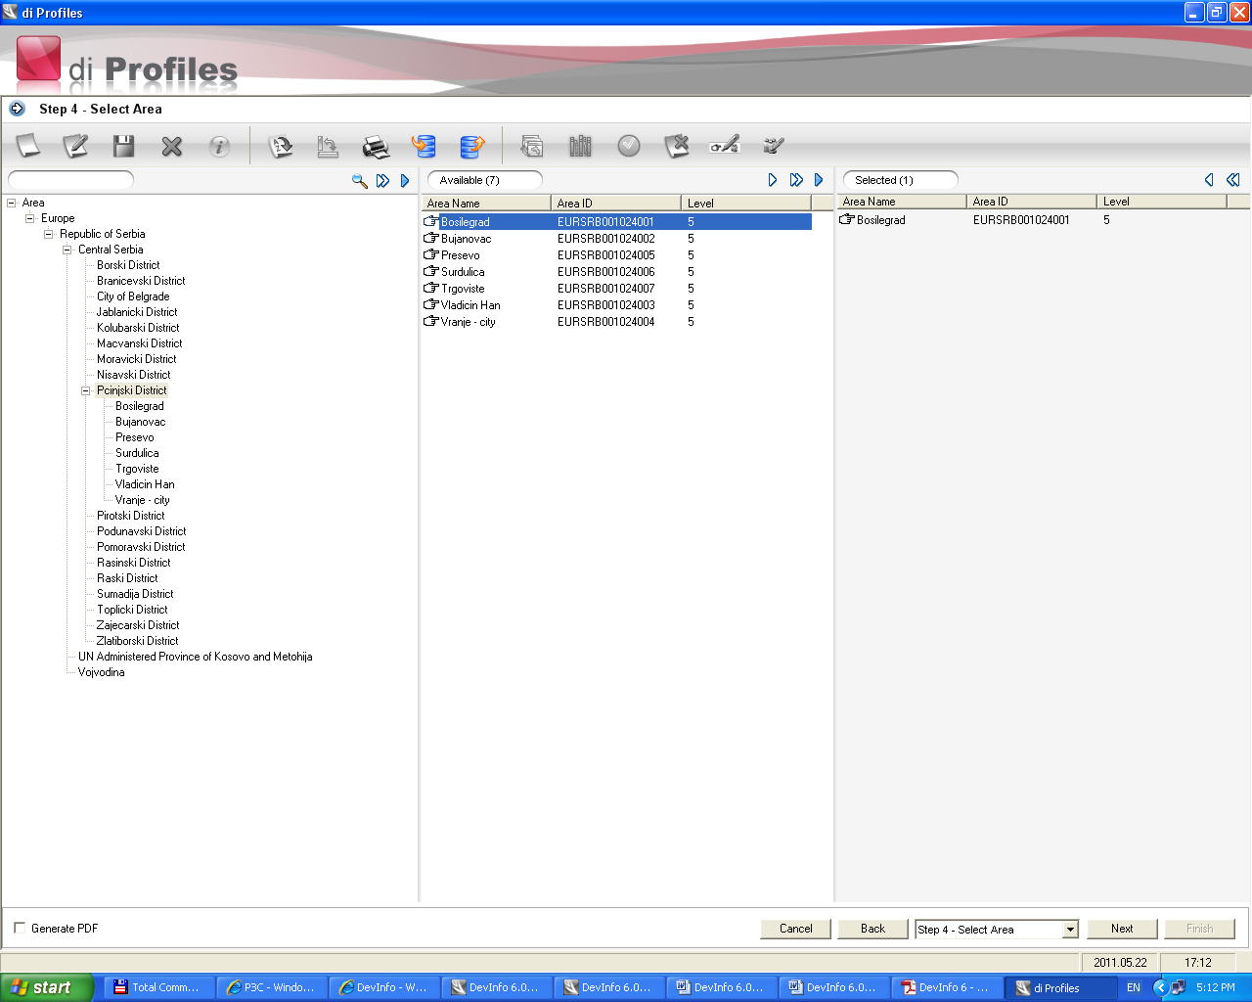

Слика 16: Избор општине(а) за коју(е)е ће бити креирани профили

У последњем кораку бирамо локацију где ће бити сачувани профили општине или општина (које сте изабрали у кораку 4).

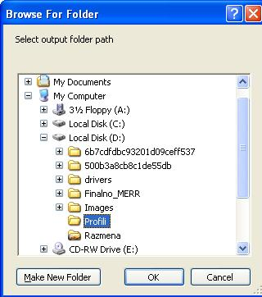

Слика 17: Избор локације где ће бити сачувани профили

DevInfo 6.0 затим почиње да креира профил(е). И на крају, у кораку 5, треба само кликнути на дугме Finish за крај рада са diProfiles. Профил (или више њих), су направљени и сачувани на месту на диску које сте изабрали.

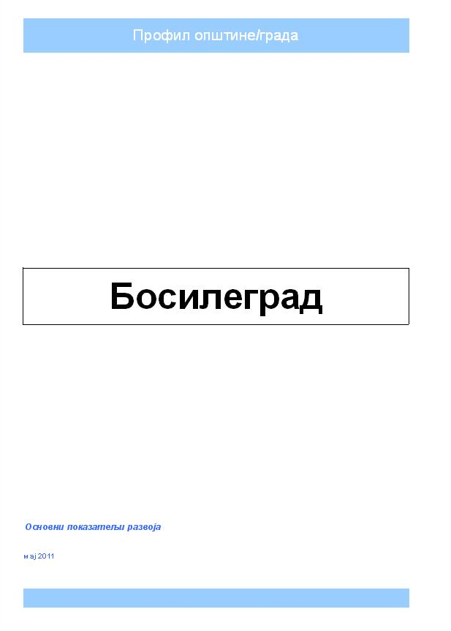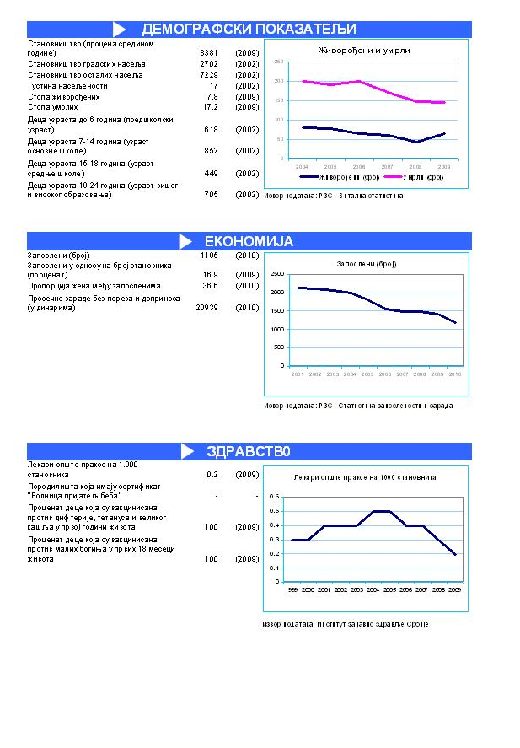

Слика 18: Пример профила (насловна стране и део са информацијама и графиконима)

5. ДОДАТНЕ ИНФОРМАЦИЈЕ И ПОМОЋ

У овом кратком упутству наведене су само неке основне и веома корисне информације, потребне за почетак коришћења и разумевање програма. Програм DevInfo 6.0 пружа велике могућности за претраживање и презентацију података, као што је на пример представљање података на мапама. За више детаља треба погледати корисничко упутство које се може преузети са сајта Републичког завода за статистику.

Развој програма DevInfo финансирају Уједињене нације. Програм је потпуно бесплатан за коришћење, односно није потребна лиценца. За више информација о програму, додатну документацију, лекције у електронском формату и остало, треба посетити званичан сајт организације која развија програм DevInfo и такође пружа глобалну подршку корисницима, а то је http://www.devinfo.org.

За више информација и помоћ можете се обратити DevInfo администраторима:

Владица Јанковић, DevInfo администратор
Републички завод за статистику
Тел: 011/2412-922, лок. 297
Е-mail: vladica.jankovic@stat.gov.rs

Петар Вујновић, DevInfo администратор
Републички завод за статистику
Тел: 011/2412-922, лок. 297
Е-mail: petar.vujnovic@stat.gov.rs

Уместо општине можемо изабрати Република Србија, или више округа и слично.

